МУНИЦИПАЛЬНОЕ БЮДЖЕТНОЕ УЧРЕЖДЕНИЕ
ДОПОЛЬНИТЕЛЬНОГО ОБРАЗОВАНИЯ
ЦЕНТР РАЗВИТИЯ ТВОРЧЕСТВА ДЕТЕЙ И ЮНОШЕСТВА

КОНСПЕКТ МЕРОПРИЯТИЯ ПО ХУДОЖЕСТВЕННОМУ ТВОРЧЕСТВУ
ДЛЯ УЧАЩИХСЯ 7 -8лет
ТЕМА: «КАЛЕЙДОСКОП ЖИВОПИСИ»

Выполнила: педагог дополнительного образования
Цатурова Р.Р.

г. Воронеж 2022 г.

Тема занятия: «КАЛЕЙДОСКОП ЖИВОПИСИ»
Цель: создание благоприятной, доброжелательной обстановки, способствующей плодотворному, творческому взаимодействию между учащимися; создание условий для развития творческой активности посредством изобразительной деятельности.
Задачи:
Предметные:
- уточнение представления детей о видах и жанрах изобразительного искусства (натюрморт, портрет, пейзаж);
- закрепление знаний видов народного промысла (хохлома, гжель, жостов, городец);
- закрепление знаний цветов и оттенков.
Метапредметные:
- развивать внимание, воображение, эстетическое восприятие;
- развитие творческой активности, работы в команде.
Личностные:
- воспитывать интерес к изобразительному искусству;
- формирование коммуникативных навыков (доброжелательное отношение друг к другу, сплоченность при работе в команде).
Технологии: здоровьесберегающая технология, воспитательная, развивающая, игровая.
Материалы занятия.
Презентация; мешочек с карточками; маленькие колокольчики для учащихся; карточки с цветовыми оттенками; карточки с декоративным промыслом и цветовой палитрой; два листа формата А3; разноцветные маркеры.

Ход занятия
1. Организационная часть.
Приветствие.
2. Подготовительная часть.
Введение в тему. Сообщение темы и цели мероприятия.
Педагог:
«Альбом для рисования»
И в десять лет, и в семь, и в пять
Все дети любят рисовать.
И каждый смело нарисует
Всё, что его интересует.
Всё вызывает интерес:
Далёкий космос, ближний лес,
Цветы, машины, сказки, пляски…
Всё нарисуем! Были б краски,
Да лист бумаги на столе,
Да мир в семье и на земле.
(Валентин Берестов)
Дорогие ребята – юные художники, приветствую всех вас! Сегодня у нас не обычное занятие, сегодня я предлагаю вам поиграть. Все вы любите рисовать и не меньше играть! Так почему же нам с вами не совместить эти увлекательные занятия? А называется эта игра «Викторина – Юные художники».
Для начала разобьемся на две команды. Придумайте название для своих команд.
Педагог предлагает детям достать из мешочка карточки, красную или желтую. Учащиеся по очереди достают карточки, таким образом, разделяясь на две команды.
Учащиеся: первая команда – «Радуга». Вторая команда – «Комета».
Педагог:
- Отлично, теперь послушайте правила игры!
- Игра проводится в 4 тура. Выигрывает та команда, которая справится с большим количеством заданий, а также сделает это быстрее своих
соперников. За каждый верный ответ команда получает 1 бал.
- Вопросы важно слушать до конца.
- Если вопрос задан конкретной команде – отвечает один из членов
команды.
- Если кто-то выкрикивает ответ, то выбывает из команды на 1 тур.
- Если знаете ответ, звоните в колокольчик.
- И самое важное, работайте в команде дружно! Хорошей всем игры!
3. Основная часть.
Тур I «Цвета и оттенки»
Педагог:
- Начнем игру с разогрева. С каждым туром сложность заданий будет увеличиваться.
Педагог:
1. Назовите три основных цвета (красный, желтый, синий).
Отвечает та команда, которая первая зазвонила в колокольчик. Ответы проверяются при просмотре презентации.
2. Назовите все цвета радуги (красный, оранжевый, желтый, зеленый, голубой, синий, фиолетовый).
3. Работа с карточками.
Каждая команда получает набор с карточками теплых и холодных оттенков.
Педагог:
- Команда – «Радуга», подберите оттенки для зимнего букета. Команда – «Комета», подберите оттенки для летнего букета.

Тур II «Угадай жанр изобразительного искусства»
Педагог:
- Задание первое – отгадайте загадки.
Если видишь, на картине
Нарисована река,
Или ель и белый иней,
Или сад и облака,
Или снежная равнина,
Или поле и шалаш,
Обязательно картина
Называется…(пейзаж)

Если видишь на картине
Чашку кофе на столе,
Или морс в большом графине,
Или розу в хрустале,
Или бронзовую вазу,
Или грушу, или торт,
Или все предметы сразу,
Знай, что это …(натюрморт)

Если видишь, что с картины
Смотрит кто-нибудь на вас,
Или принц в плаще старинном,
Или в робе верхолаз,
Летчик или балерина,
Или Колька, твой сосед,
Обязательно картина называется…(портрет)
Задание второе.
Педагог выводит на экран новый слайд презентации с изображением разных картинок. Командам нужно определить, какие из представленных картинок лишние и почему (изображение с натюрмортом и портретом лишние, так как на остальных трех картинках нарисован пейзаж).

Тур III «Веселая ярмарка»
Педагог:
- Мы дошли до третьего туда, где вам пригодится знание народных промыслов, которые мы изучали ранее. Но перед началом нового тура предлагаю немного размяться.
Физминутка.
Поднимает руки класс - это раз!
Повернулась голова - это два!
Руки вниз, вперёд смотри - это три!
Руки в сторону пошире, развернули на четыре.
С силой их к груди прижать - это пять.
Всем ребятам тихо сесть - это шесть.
Учащиеся возвращаются на свои места, игра продолжается.
Задание первое.
Пузатый чайник, расписной.
Он бело-сине-голубой.
Красив рисунок, мне поверь,
Зовется эта роспись… (гжель)

Резные ложки и ковши
Ты разгляди-ка, не спеши.
Там травка вьется и цветы
Растут нездешней красоты.
Блестят они, как золотые
А может, солнцем залитые. (хохлома)

В синих купавках,
В красных бутонах,
Крупных и мелких
Листьях зеленых
Привезли ларец
Из города … ( Городец).

Кто ответит на вопрос:
Что за сказочный поднос?
Есть букет в нем крупный, яркий.
В середине цветом жарким
Много маленьких цветочков,
И травинок, и листочков,
И узорная кайма
По подносу пролегла.
Отвечаем на вопрос:
Это … ( жостовский поднос).
Задание второе.
Учащимся раздают наборы карточек с изображением народных промыслов и принадлежащих им цветовым сочетаниям. Детям нужно сопоставить вид росписи с его цветами.

Тур IV «Дорисуй картину»
Коллективная работа для каждой команды. Каждой команде раздаются маркеры и лист бумаги формата А3. На листах не дорисованы картины. Детям нужно дорисовать рисунок. В работе оценивается не только скорость, но и аккуратность.

4. Подведение итогов викторины.
Педагог совместно с учащимися подводит итоги игры, подсчитывают балы, анализируют неправильные ответы на вопросы. Все члены команды победителей получают призы, команда проигравших также получает небольшие поощрительные призы.
Анализ работы.
Во время проведения викторины учащиеся творчески подходили к решению заданий, закрепили знания, умения и навыки, полученные на уроках по художественному творчеству, а также были внимательными, и старались работать в команде.

Презентация к конспекту
Слайд 1.
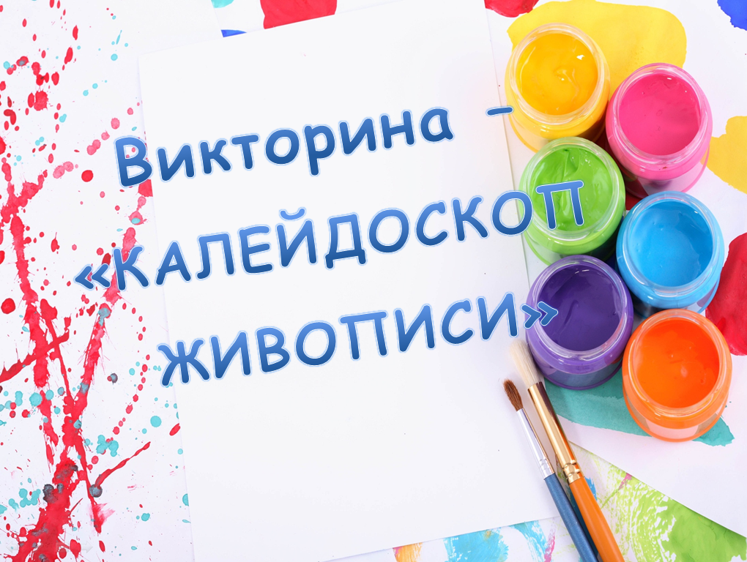
Слайд 2.
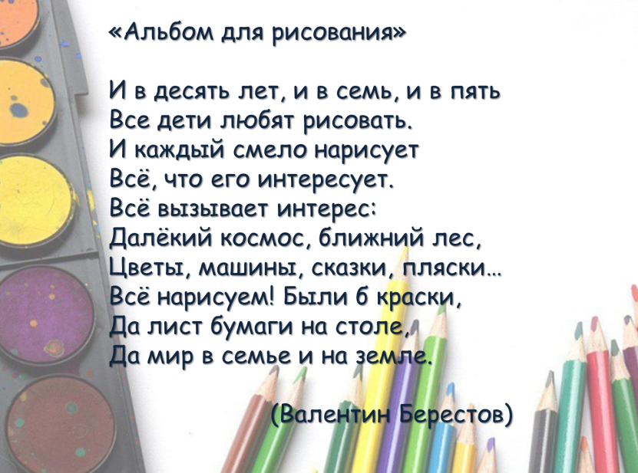
Слайд 3.
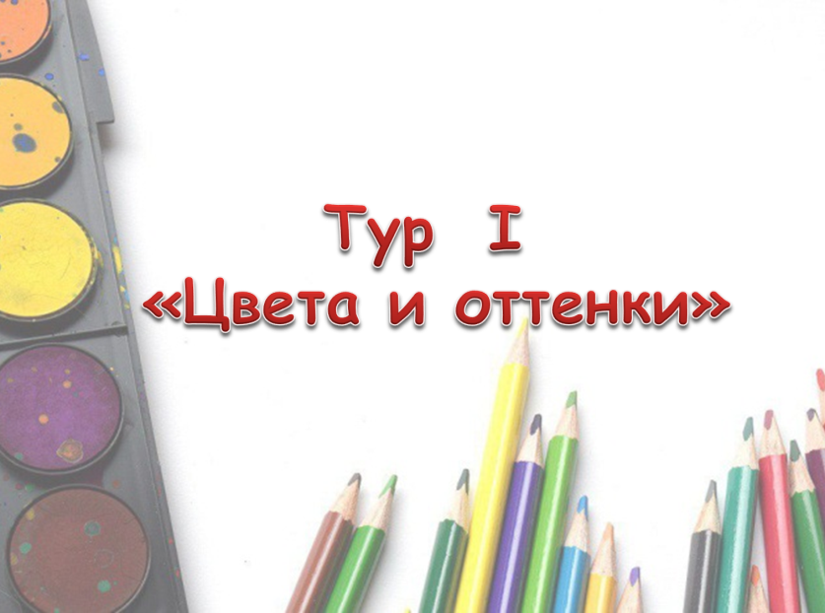
Слайд 4.
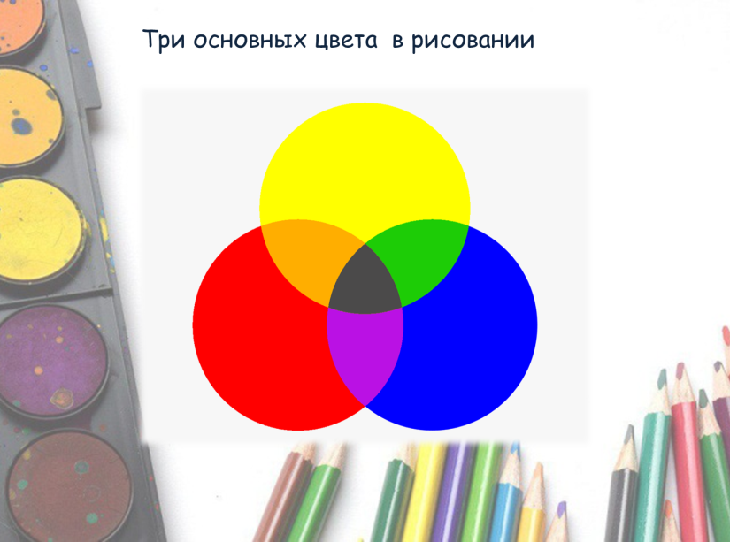
Слайд 5.
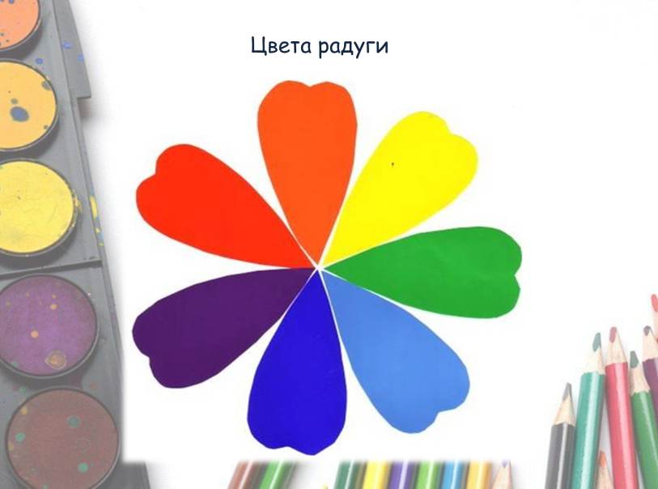
Слайд 6.
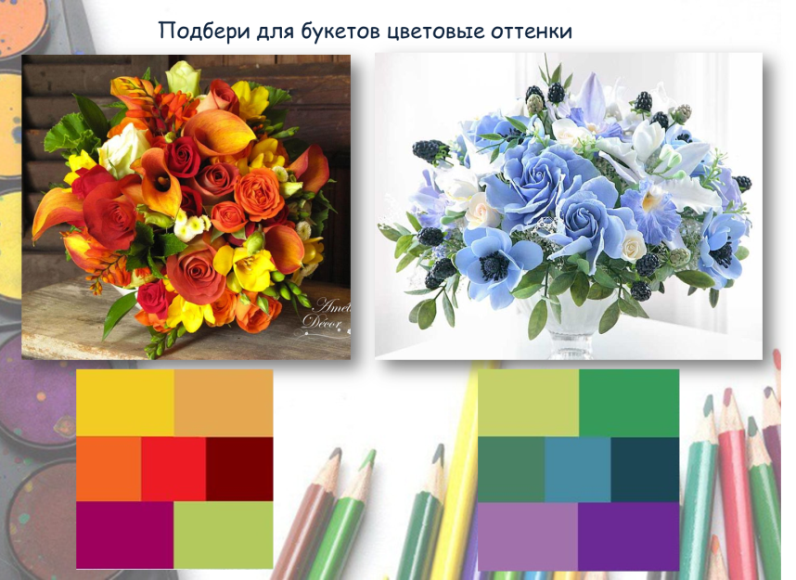

Слайд 7.
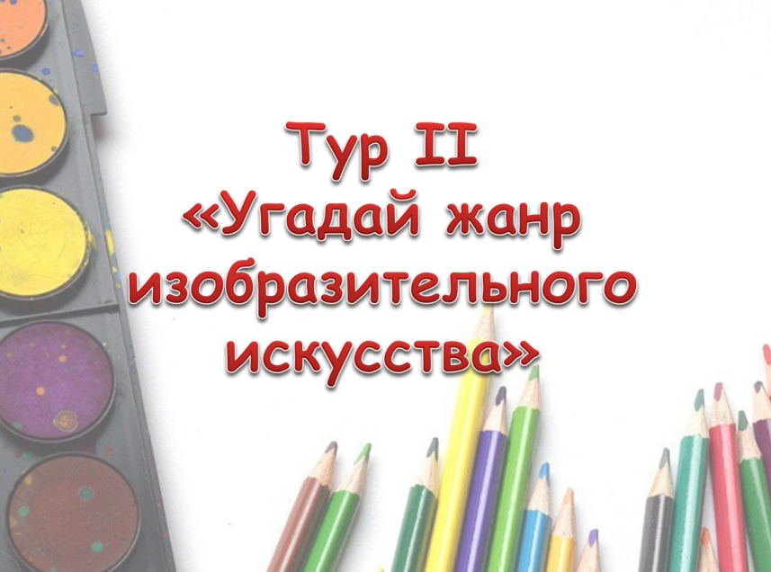
Слайд 8.
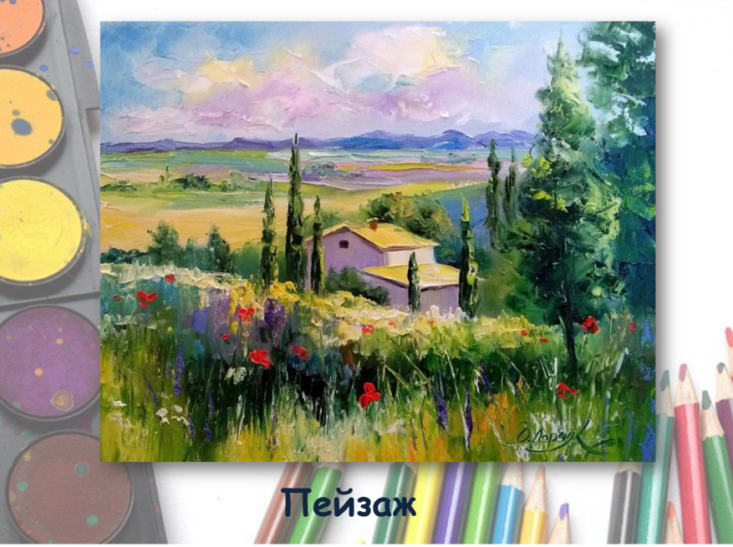
Слайд 9.
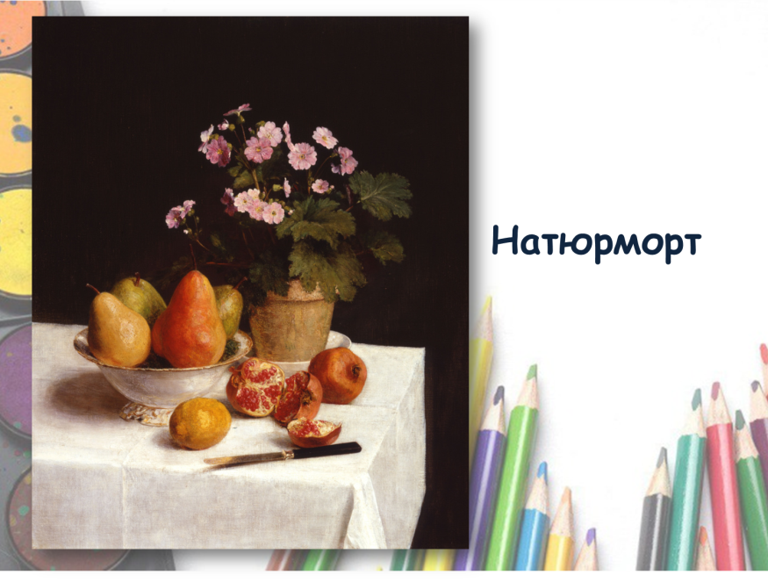
Слайд 10.
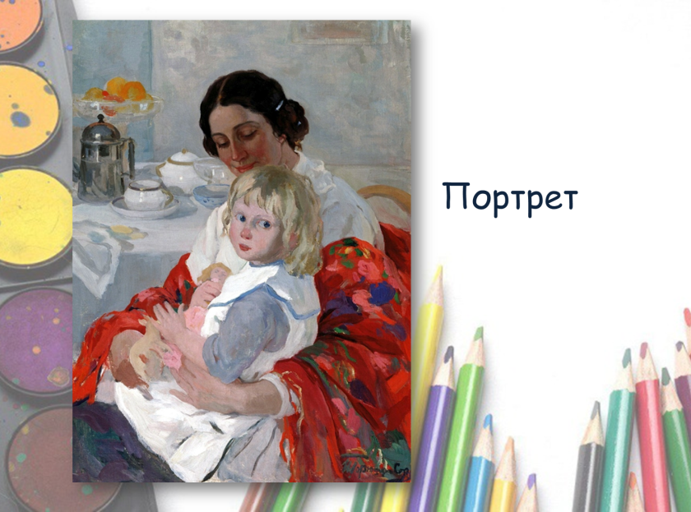
Слайд 11.
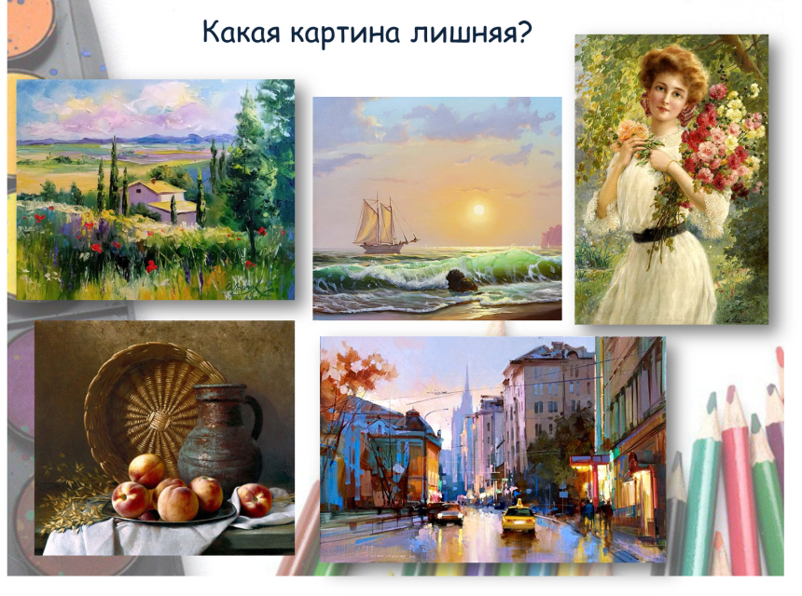
Слайд 12.
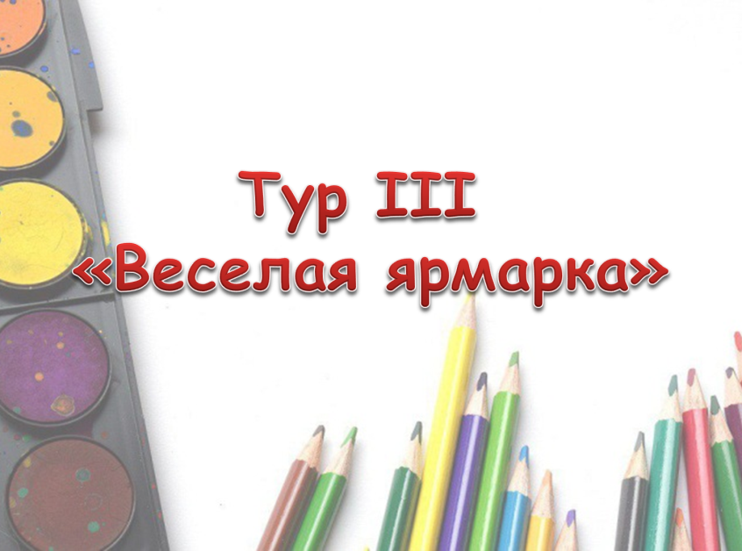
Слайд 13.
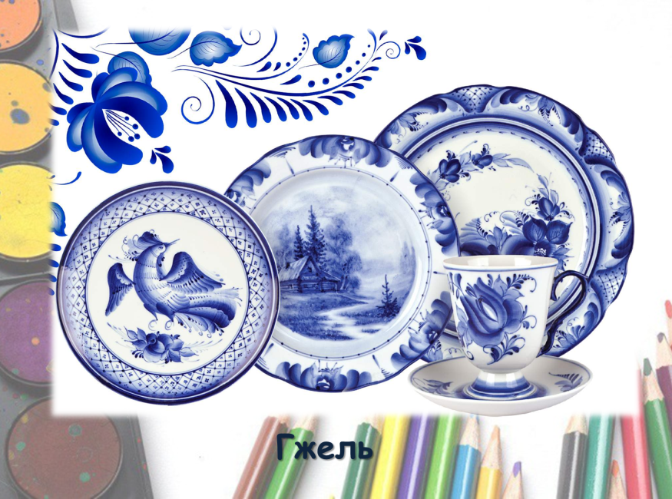
Слайд 14.
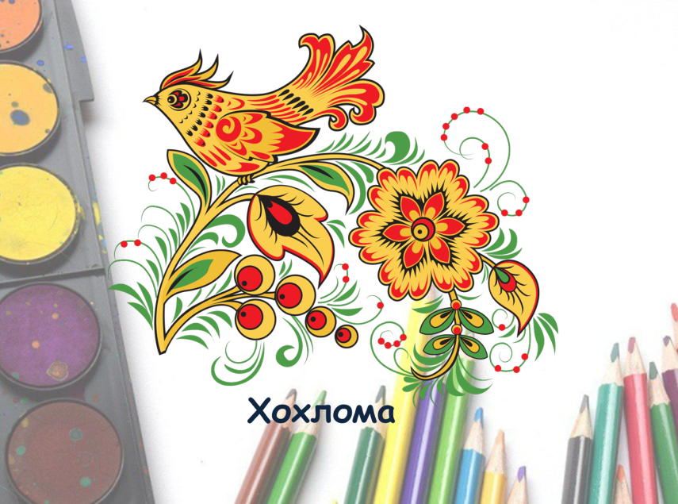
Слайд 15.
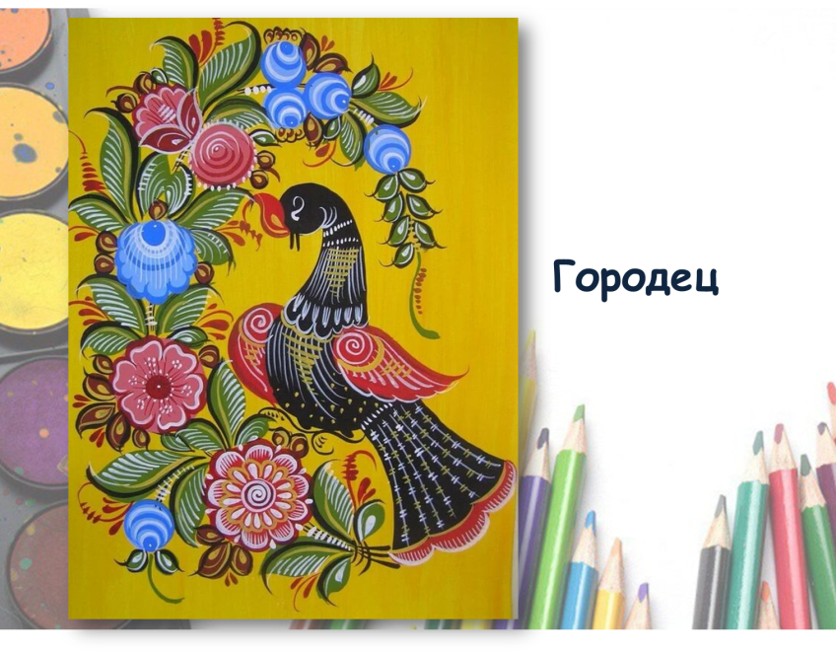
Слайд 16.
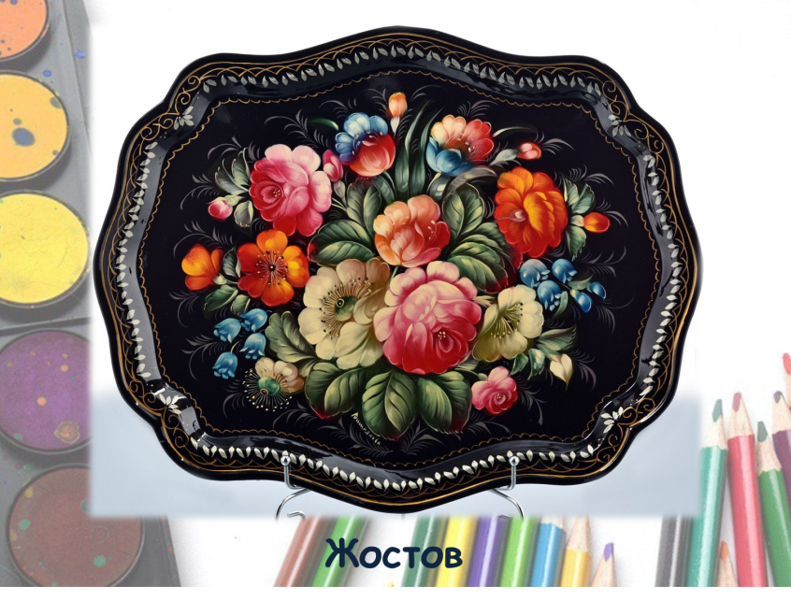
Слайд 17.
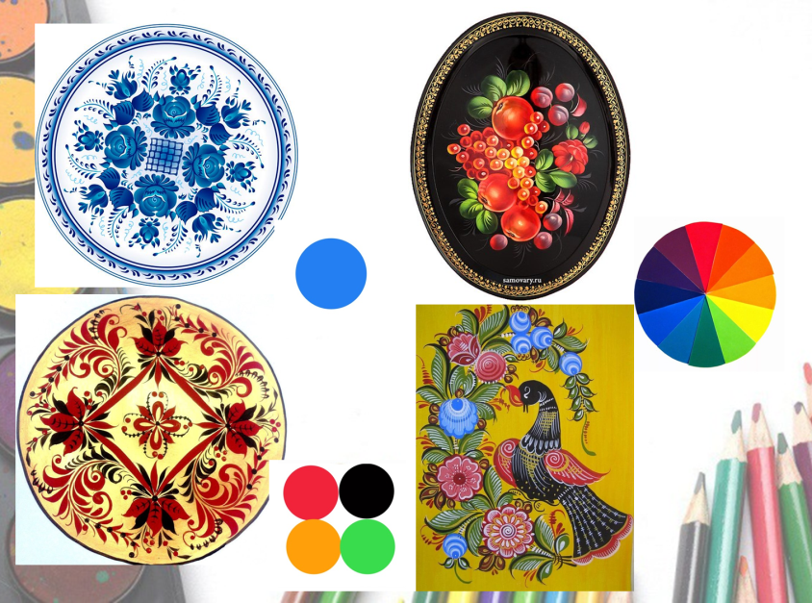
Слайд 18.
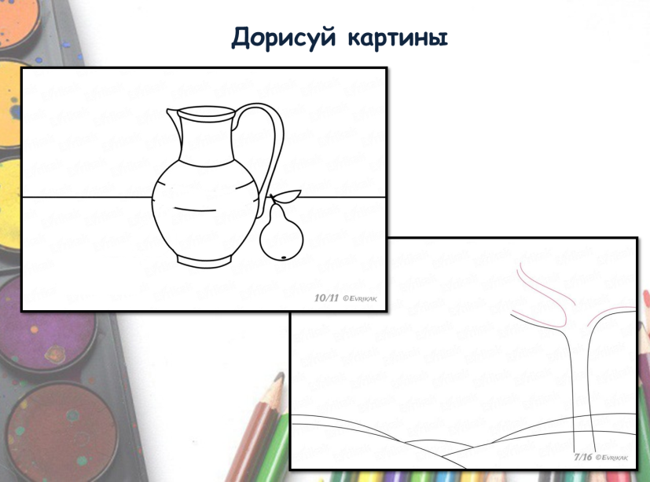

СПИСОК ЛИТЕРАТУРЫ
1. Загадки про рисование для детей [Электронный ресурс]https://po-ymy.ru/zagadki-pro-risovanie-pro-albom-i-kraski.html(дата обращения 15.01.2020).
2. Стихи про рисование [Электронный ресурс] https://vk.com/topic-29758338_35645463 (дата обращения 15.01.2020).
3. Сборник физминуток для начальной школы [Электронный ресурс] https://www.art-talant.org/publikacii/3510-sbornik-fizminutok-dlya-nachalynoy-shkoly (дата обращения 19.01.2020).
4. Текст песни Григорий Гладков [Электронный ресурс] http://songspro.ru/4/Grigoriy-Gladkov/tekst-pesni-Esli-vidish-na-kartine(дата обращения 19.01.2020).

